CỘNG HÒA XÃ HỘI CHỦ NGHĨA VIỆT NAM
Độc lập - Tự do - Hạnh phúc
SƠ YẾU LÝ LỊCH

- VỀ BẢN THÂN 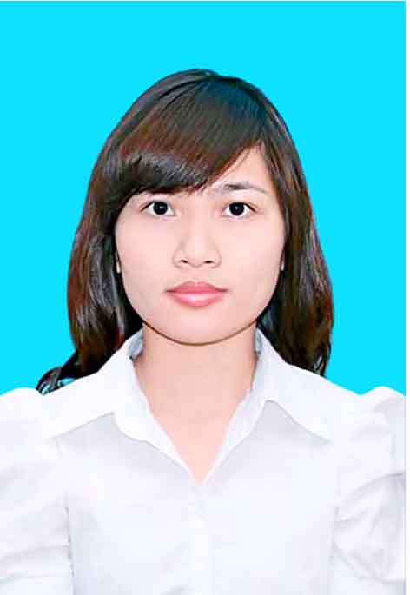
Họ và tên: TRẦN THỊ THƯ
Giới tính: Nữ
Sinh ngày: 06/12/1991
Nơi sinh : Kim Liên, Nam Đàn, Nghệ An
Tình trạng hôn nhân: Đã lập gia đình
Số chứng minh: 187031143 Cấp ngày: 03/12/2015 Tại: Nghệ An
Chỗ ở hiện nay: Kiến Hưng, Hà Đông, Hà Nội
Điện thoại: 0965.828.612
Email: anhthu.kinhdoland@gmail.com

- VỀ GIA ĐÌNH
Quan hệ | Họ và tên | Năm sinh | Nghề nghiệp | Nơi công tác
Chồng | Hồ Văn Trung | 1990 | Kinh Doanh | Hà Nội
Con | Hồ Huyền Anh | 2019

- QUÁ TRÌNH ĐÀO TẠO
Thời gian | Tên trường/tổ chức | Văn bằng chứng chỉ | Ngành học | Ghi chú
Từ 2002  đến 2006 | Trường THCS Kim Liên
Từ 2006  đến 2009 | Trường THPT Kim Liên
Từ 2009  đến 2013 | Đại học Kinh tế Quốc dân | Đại học- bằng Khá | Quản trị Kinh doanh | Chính quy

- QUÁ TRÌNH CÔNG TÁC
1. TỪ 2013-2015:
Nơi làm việc: Công ty cổ phần tư vấn BĐS Đất Việt
Hoạt động SXKD chính: môi giới bất động sản
Chức vụ: Nhân viên kinh doanh
Các công việc đã đảm nhận:
- Tìm kiếm khách hàng cá nhân qua các kênh thông tin
- Tư vấn, giới thiệu và hướng dẫn khách hàng lựa chọn các sản phẩm công ty đang phân phối nhằm đáp ứng các nhu cầu từ phía khách hàng.
- Chốt hợp đồng
- Chăm sóc, hỗ trợ và duy trì mối quan hệ với khách hàng sau khi kí kết hợp đồng.
- Sản phẩm chủ yếu ở các dự án Mường Thanh và dự án nhà ở cao cấp Vinhomes

2.TỪ 2015-2020
Nơi làm việc: Công ty cổ phần tư vấn BĐS Kinh Đô
Hoạt động SXKD chính: môi giới bất động sản
Chức vụ: Trưởng phòng kinh doanh
Các công việc đã đảm nhận
- Quản lí, chỉ đạo hoạt động kinh doanh của phòng kinh doanh ( số lượng 5-10 người)
- Giám sát, hỗ trợ và đào tạo các kĩ năng bán hàng, chốt hợp đồng cho nhân viên kinh doanh
- Báo cáo tình hình kinh doanh của phòng hàng tháng cho Giám đốc
- Phân tích, đánh giá các sản phẩm trên thị trường, lên kế hoạch bán hàng cho công ty

- PHẨM CHẤT VÀ KỸ NĂNG
- Là người nhiệt tình, chủ động trong công việc.
- Có kĩ năng tư vấn tốt, chốt hợp đồng tốt
- Có khả năng làm việc độc lập và theo nhóm.
- Suy nghĩ nghiêm túc, ham học hỏi, chăm chỉ, cẩn thận.
- Thẳng thắn, trung thực và đáng tin.
- Tinh thần trách nhiệm cao trong công việc.
- Thành thạo các kĩ năng máy tính
- MỤC TIÊU NGHỀ NGHIỆP
- Làm việc trong một môi trường chuyên nghiệp, ổn định.
- Nâng cao trình độ, phát triển trong nghề nghiệp.
Hà Nội, ngày 20 tháng 9 năm 2020
Người viết

Trần Thị Thư

